

Processus d’ENREGISTREMENT DES demandeS   
**de prolongationS des pass ai**

Le dispositif d’insertion par l’activité économique (IAE) a évolué avec la loi n°2020-1577 du 14 décembre 2020.

La réforme de l’agrément IAE a fait entrer dans le droit commun du PASS IAE, les salarié-e-s en association intermédiaire (AI), cette réforme a mis fin au régime d’exception précédent, dispensant les AI de la délivrance d’un agrément IAE.

Dans ce cadre, le service des emplois l’inclusion a délivré des PASS IAE aux salarié-e-s des AI, avec une date de démarrage au 1er décembre 2021.

Conformément à l’article R. 5132-1-2 du code du travail, la prescription d’un parcours est valable jusqu’à vingt-quatre mois à compter de la délivrance du PASS IAE, raison pour laquelle un nombre conséquent de PASS IAE délivrés, arriveront à échéance le 30 novembre 2023 (au 17 avril 2023, 38 195 de ces PASS étaient toujours actifs) et devront le cas échéant, faire l’objet d’une demande de prolongation sur le module dédié depuis les emplois de l’inclusion, selon des modalités définies par l’article R. 5132-1-8 du code du travail en fonction des publics concernés.  
  
La procédure d’enregistrement diffère selon le motif de prolongation :

|  |  |
| --- | --- |
| **Motifs** | **Procédures** |
| CDI Inclusion ( + de 57 ans) | La SIAE **enregistre la déclaration de prolongation** sur le site des emplois de l’inclusion |
| Achever une action de formation |
| 50 ans et plus | La SIAE **soumet la demande de prolongation à un prescripteur habilité** sur le site des emplois de l’inclusion. **Le prescripteur habilité peut accorder ou refuser cette prolongation.** |
| RQTH |
| Salarié qui rencontre des difficultés particulièrement importantes[1] |

Lorsqu’un prescripteur habilité est sollicité, celui-ci   
examine la situation socio-professionnelle [2] du/de la salarié-e en lien avec les actions envisagées par la SIAE afin de déterminer si la prolongation du parcours IAE est pertinente.

Ce support vous permettra d’identifier les actions à réaliser pour procéder à l’enregistrement d’une prolongation sur le site des emplois de l’inclusion.   
  
A noter que ces démarches sont également valables pour les autres types de SIAE afin de maintenir une homogénéité dans les pratiques.

EN SYNTHESE

**Je suis employeur en AI**

**Le PASS IAE d’un-e de mes salariés-es arrive bientôt à échéance**

**Etape 1**

**Etape 2**

**J’analyse la situation socio-professionnelle du/ de la salarié-e afin de déterminer si la poursuite d’un parcours IAE est pertinente**

**Si la poursuite du parcours IAE est requise, je vérifie que la situation de mon / ma salarié correspond à un des motifs de prolongation   
et je détermine la durée nécessaire**

**Etape 3**

**Etape 4**

**Je procède à l’enregistrement de la prolongation depuis mon espace employeur   
sur le site des emplois de l’inclusion**

Pour les motifs « CDI inclusion » et « Achever une action de formation » : la procédure prend fin en étape 4, la prolongation est accordée d’office. Pour les autres motifs, il faut attendre la décision du prescripteur habilité.

**Etape 5**

**Je peux être amené-e à participer à un entretien avec le prescripteur habilité et le / la salarié-e**

**Etape 6**

**Le prescripteur habilité m’informe de sa décision (accord ou refus de prolongation)**

EN DETAIL ILLUSTRATIF

**Le PASS IAE d’un-e de mes salariés-es arrive bientôt à échéance**

**Etape 1**

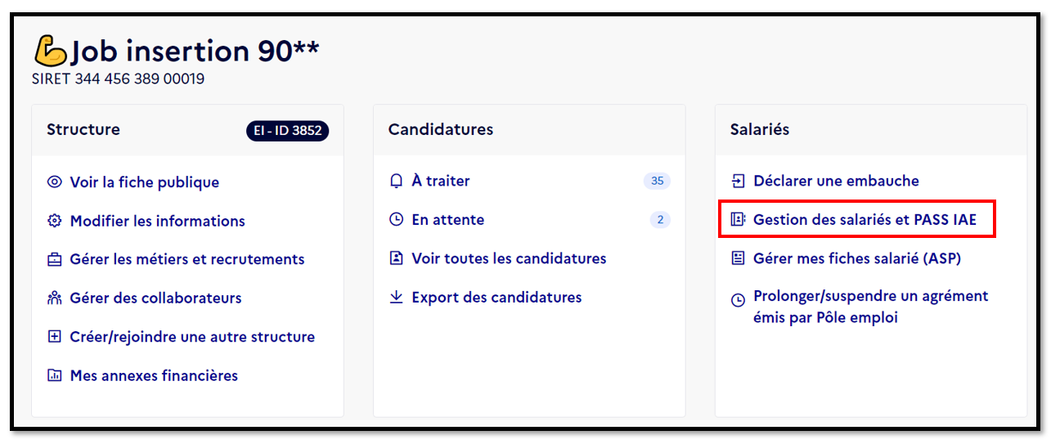Sur les emplois de l’inclusion, je peux consulter la date de fin d’un PASS IAE depuis la rubrique **« Gestion des salariés et PASS IAE »**.

Cette rubrique me permet de voir l’ensemble des PASS IAE qui ont été demandés par ma structure.  
Je peux lancer une recherche avec le nom du salarié **(1)**   
Je visualise le statut du PASS IAE **(2)**  
et je peux consulter le détail du profil salarié en cliquant sur **« Voir le profil »** **(3)**

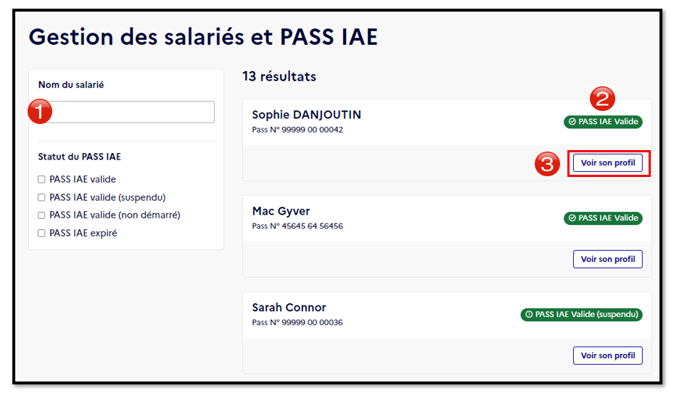

Depuis la page de détail du profil salarié, je consulte les informations du PASS IAE :   
  
- Je visualise la **date de fin prévisionnelle ainsi que le reliquat en jours (1)**

*Attention en cas de suspension du PASS IAE, il est préférable de tenir compte du reliquat en jours car la date de fin prévisionnelle peut être avancée si la suspension est levée avant la date prévue*

**Etape 2**

**J’analyse la situation socio-professionnelle du / de la salarié-e afin de déterminer si la poursuite d’un parcours IAE est pertinente**

A l’issue du diagnostic, il y a principalement 3 cas de figure qui se présentent :

|  |  |  |
| --- | --- | --- |
| **Accès au marché du travail classique** | **La poursuite du parcours IAE permettra de lever les freins à l’emploi** | **Actions associées** |
| **Oui** | **❌** | Mise en relation avec des employeurs classiques et/ou avec des prescripteurs dédiés au retour à l’emploi |
| **Non** | **❌** | Mise en relation avec les professionnels spécialisés afin qu’ils puissent prendre le relai après la fin du contrat en AI |
| **Non** | **✅** | Demande de prolongation du PASS IAE |

**Etape 3**

**Si la poursuite du parcours IAE est requise, je vérifie que la situation de mon / ma salarié-e correspond à un des motifs de prolongation   
et je détermine la durée nécessaire**

|  |  |
| --- | --- |
| **Motifs** | **Durées de prolongation autorisées** |
| **CDI Inclusion ( + de 57 ans)** | Indéterminée |
| **Achever une action de formation** | Jusqu’à la fin de l’action de formation |
| **50 ans et plus** | 12 mois maximum pour chaque demande Renouvellements possibles dans la limite de 7 ans de parcours IAE |
| **RQTH** | 12 mois maximum pour chaque demande Renouvellements possibles dans la limite de 5 ans de parcours IAE |
| **Salarié-e qui rencontre des difficultés particulièrement importantes** |

**Je procède à l’enregistrement de la prolongation depuis mon espace employeur   
sur le site des emplois de l’inclusion**

**Etape 4**

Depuis l’encart PASS IAE (pour l’afficher cf. mode d’emploi de l’étape 1), je clique sur « **Prolonger** »

Le formulaire s’affiche avec les différents motifs de prolongation  
  
|  |
| --- |
| **Procédure pour les motifs  qui ne nécessitent pas l’accord d’un prescripteur habilité** |

2 des motifs ne nécessitent pas l’accord d’un prescripteur habilité :

* CDI conclu avec une personne de plus de 57 ans
* ou Fin d’une formation

Je sélectionne le motif **(1),** je renseigne la date de fin prévisionnelle **(2)** et je valide la déclaration **(3)**

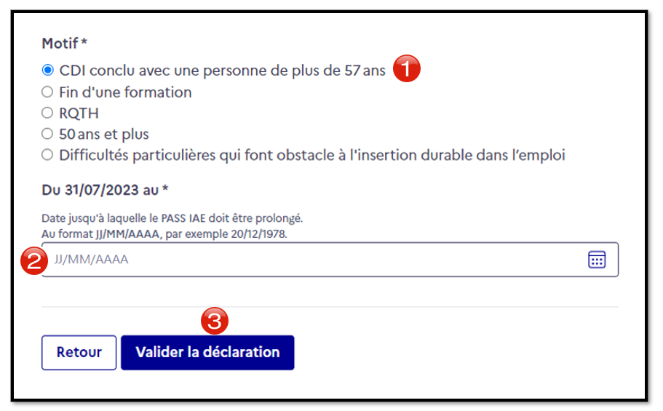

La prolongation est officiellement validée.

|  |
| --- |
| **Procédure pour les motifs  qui nécessitent l’accord d’un prescripteur habilité** |

3 des motifs nécessitent l’accord d’un prescripteur habilité :

* RQTH
* 50 ans et plus
* Difficultés particulières qui font obstacle à l’insertion durable dans l’emploi

Je sélectionne le motif **(1),** je renseigne la date de fin prévisionnelle **(2)**

Je télécharge le modèle de bilan **(3)**, je le complète et le téléverse **(4)**

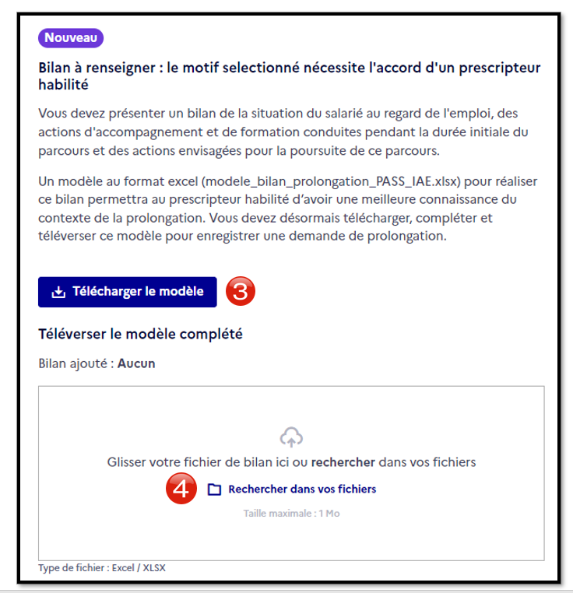

|  |
| --- |
| **Comment compléter le bilan ?** |
| A RENSEIGNER Dès qu’on a la VF du bilan |

Je renseigne **l’adresse e-mail d’un prescripteur habilité inscrit sur les emplois de l’inclusion** **(5)**  
*Le choix du prescripteur habilité se fait au cas par cas (prescripteur habilité qui connait la situation du salarié ou dont le champ d’intervention correspond au profil du salarié ).*Si je le souhaite, je peux **demander un entretien téléphonique au prescripteur habilité (6)** afin d’apporter des explications supplémentaires. Dans ce cas je renseigne mes coordonnées pour être recontacté-e. *Je* ***valide la déclaration (7)*** *pour la transmettre au prescripteur habilité.*

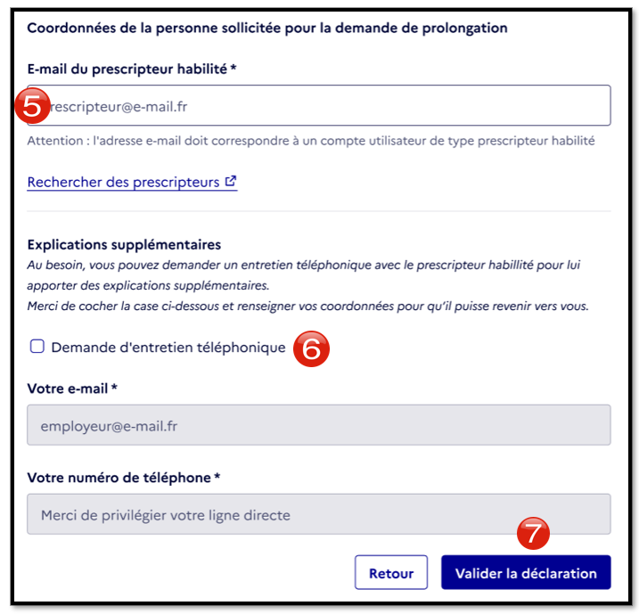

**Je peux être amené-e à participer à un entretien avec le prescripteur habilité et le / la salarié-e.**

**Etape 5**

Le prescripteur habilité a la main pour organiser un entretien physique ou Visio, bipartite (uniquement avec le / la salarié-e) ou tripartite (avec le / la salarié-e et moi).

**Le prescripteur habilité m’informe de sa décision (accord ou refus de prolongation)**

**Etape 6**

Le prescripteur habilité m’informe de sa décision.  
  
En cas de refus de prolongation du parcours IAE, le prescripteur habilité s’engage à proposer une solution alternative au/à la salarié-e après son contrat en AI.

1. Ce motif est disponible uniquement pour les AI et ACI.
2. 1- La réalisation d’un diagnostic socio-professionnel peut être obligatoire ou facultative en fonction du motif de prolongation.